Графики функций

- График какой из приведенных ниже функций изображен на рисунке?
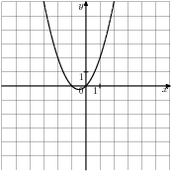
1 |  |  | 2 |  |  | 3 |  |  | 4
- График какой из приведенных ниже функций изображен на рисунке?
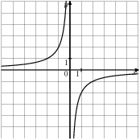
1 | 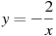 |  | 2 | 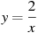 |  | 3 | 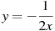 |  | 4 | 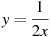
- Найдите значение по графику функции , изображенному на рисунке.
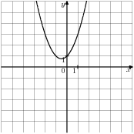
- Найдите значение по графику функции , изображенному на рисунке.
- Найдите значение по графику функции , изображенному на рисунке.
- Найдите значение по графику функции , изображенному на рисунке.
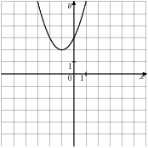
- Найдите значение по графику функции 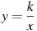, изображенному на рисунке.
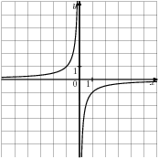
- Найдите значение по графику функции , изображенному на рисунке.

9) На одном из рисунков изображен график функции . Укажите номер этого рисунка.
1 | 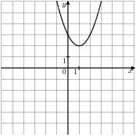 |  | 2 |  |  | 3 | 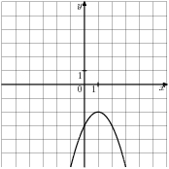 |  | 4 | 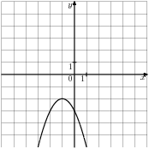
10) На одном из рисунков изображен график функции . Укажите номер этого рисунка.
1 | 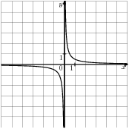 |  | 2. | 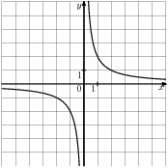 |  | 3 | 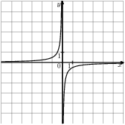 |  | 4
11. На одном из рисунков изображен график функции . Укажите номер этого рисунка.
1) |  | 2) |  | 3) |  | 4)
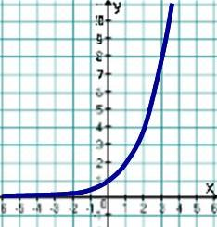 |  | 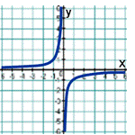 |  | 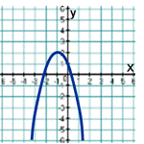
12) Укажите координаты вершины параболы y=(х+2)² – 1
А) (-2; -1) б) ( -2; 1) в) (2; - 1) г) (2;1)
14)

25)9)
17)
26)9)
27)9)

